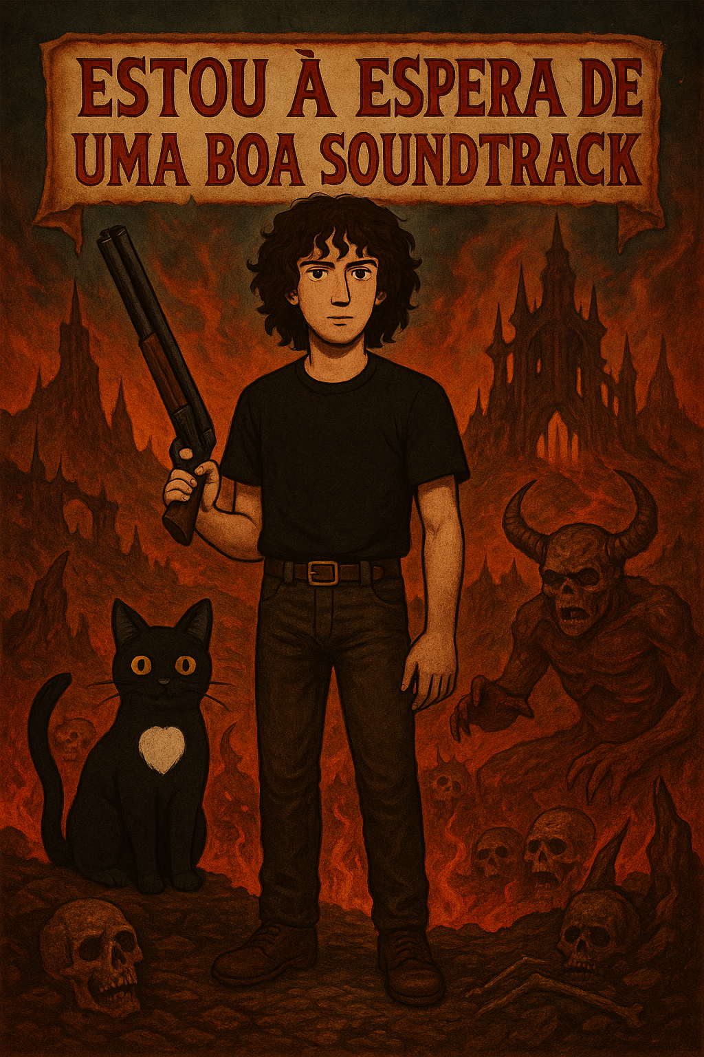

##### **Doom The Dark Ages**

##### Inicio dia 13 de maio – Fim TBA

##### Jogado por redofatiav

##### Duração aproximada até ao momento: 0h



##### Abril 2025

Índice

Impressões dos jogos antes do seu lançamento 1

Conhecimento prévio da saga Doom: 1

Impressões após ver o Primeiro Trailer 1

Impressões após ver o Segundo Trailer 2

Impressões após ver o Director’s Cut – Doom The Dark Ages 3

Notas finais: 3

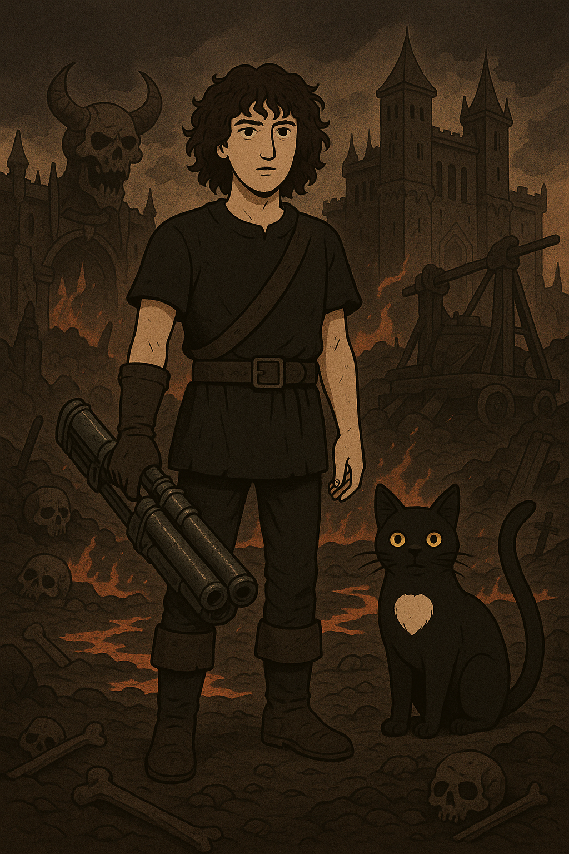

# Impressões dos jogos antes do seu lançamento

Nota pessoal até ao momento: 0/10

## Conhecimento prévio da saga Doom:

* Estudei bastante a história da série Doom antes de jogar o Doom Eternal.
* Joguei o Doom clássico até ao nível 3 (não tenho a certeza se é nível ou episódio, mas avancei bem no clássico).
* Joguei Doom Eternal até quase ao final — investi muitas horas nesse jogo, conheço bem o seu ritmo e mecânicas (27h).
* Joguei um pouco de Doom 2016, mas preferi focar primeiro em terminar Doom Eternal antes de me dedicar totalmente ao 2016.

## Impressões após ver o Primeiro Trailer

### Primeiras Sensações:

* Meathook continua presente — o que mostra que o combate vai manter mecânicas verticais/agressivas.
* Mundo de demónios pesado, grotesco e sombrio — puro Doom!
* Novo shield com ataques e defesa — adorei como adicionaram mecânica defensiva + ofensiva.
* Arma Skull Crusher — achei engraçada a arma, pode ser algo que recompense os glory kills.

### Combate:

* Glory Kill continua (maravilha!).
* Demónios muito bem desenhados — pareciam imponentes e variados.
* Sensação de combate estratégico;
* Sinto que o ritmo será menos fast-paced e mais tático — defender no momento certo e contra-atacar quando o inimigo fica vulnerável.

### Trilha Sonora:

Mesmo sem Mick Gordon, a soundtrack é muito Doom: riffs fortes, sujos, intensos — cria a mesma energia!

### Resumo emocional:

"Senti Doom no sangue outra vez — só que agora com escudo na mão, estratégia no cérebro e demónios no caminho."

## Impressões após ver o Segundo Trailer

### Primeiras Sensações:

* Dash com slow-motion detetado — lembra perks do Doom Eternal (movimentação ainda estratégica, mas com momentos de alta precisão).
* Ataques mais pesados e calculados — confirma a impressão de combate mais estratégico e brutal, menos “run and gun” rápido.

### Combate e Demónios:

* Demónios continuam incríveis, design grotesco e imponente — pura assinatura Doom.
* Combate parece ainda mais visceral: o ritmo do trailer foi mais cadenciado e pesado — encaixa perfeitamente com o tema medieval/dark.

### Trilha Sonora:

* A música é um espetáculo — pesada, suja, agressiva, "doom vibes" no sangue mesmo sem Mick Gordon.
* Sound design fortíssimo: armas, impactos e explosões têm peso sonoro.

### Lore e História:

* O Slayer parece ser um demónio que depois será capturado pelos humanos.
* Como este jogo é prequela de Doom 2016/Doom Eternal:
* Pode explicar como ele vai parar ao sarcófago.
* Pode revelar mais sobre a origem do Slayer (e quem sabe, pistas sobre uma transformação para humano?).

### Teoria tua sensacional:

Será que a Daisy (o coelho lendário da lore de Doom) vai aparecer?

### Resumo emocional:

"Este trailer de 2 minutos mostrou que Doom: The Dark Ages vai ser uma carta de amor à brutalidade, estratégia e lore da saga. id Software nunca falha — e não vai falhar agora!"

## Impressões após ver o Director’s Cut – Doom The Dark Ages

### Novidades importantes:

* Estilo de combate confirmado:
* Agora é Tank and Fight — não mais apenas Run and Gun ou Jump and Gun.
* Mais peso. Mais impacto. Mais timing.

### Runes de volta:

Não são perks como parecia — são Runes clássicas de Doom, agora atualizadas para o novo combate.

### Duas histórias paralelas:

* O jogo terá duas historias.
* Ligação direta com Doom 2016 confirmada — Dark Ages → Doom 2016 → Doom Eternal (percurso perfeito para jogares em sequência!).

### Resgate dos Dooms antigos:

Muitos projéteis clássicos (bolas de fogo, movimentos padrões dos demónios antigos) — homenagem aos primeiros Dooms.

### Gameplay refinado:

* Parry confirmado usando o shield — podes bloquear e contra-atacar.
* O shield também funciona como a chainsaw em certas situações — brutal!

### Aspeto artístico:

Ambientes e designs artísticos estão altamente promissores — aguardas muito pela artwork final do jogo.

# Notas finais:

* As imagens da pessoa e do gato foram geradas por AI (ChatGPT a simples e as restantes Sora);
* Todos os screenshots foram tirados de gameplays guardadas pela Steam.